小米物流干线承运商 KPI 管理规范

|  |  |  |
| --- | --- | --- |
| MILog-3-1-2025-001  小米物流干线承运商管理规范 | 文件编号： MILog-3-1-2025-001 | 文件密级：公开文件 |
| 制定部门： 产品运营 | 执行部门：产品运营 |
| 版本号：MILog-3-1-2025-001 | 生效日期：2025-1-1 |

**前 言**

为了通过对承运商日常工作情况跟踪、考核，及时纠正承运商的违规行为；用量化指标对承运商的运作结果进行月度评价，全面展示承运商的运营状况；根据考核结果，督促承运商对薄弱环节进行整改，形成优胜劣汰的竞争机制，促进服务质量良性循环发展，特制定本制度，提升公司整体服务质量而编制。

本办法由大家电干线运输管理部提出，干线运输管理部归口。

**目录**

1. **文件适用范围** **2**
   1. 品类 2
   2. 渠道 2
2. **业务流程&管理规范** **2**
   1. 订单计划管理 2
   2. 工厂提货管理 3
   3. 车辆在途管理 4
   4. 到货送仓管理 5
   5. 回单管理 5
   6. 拒收管理 8
   7. 理赔管理 8
   8. 箱损管理 9
   9. 渠道拒收管理 10
3. **系统流程&管理规范** **10**
   1. 系统状态更新 10
   2. 系统数据的维护 11
4. KPI 考核标准&指标 11
   1. 考核说明 12
   2. 考核逻辑 13
   3. 申诉标准 14
   4. KPI 通报确认 14
5. 承运商份额调整规范 14
   1. 评级及整改规范 14
6. 相关文件 15
   1. 表单类 15
   2. 标准类 15
7. **文件适用范围**
   1. **品类**

小米大家电干线自提业务，包含但不限于：电视、空调、冰箱、洗衣机、音箱、盒子、显示器、移动支架等。

* 1. **渠道**

小米大家电干线所涉及所有渠道包含但不限于：米仓渠道、京东渠道、天猫渠道、电商直供、小 B 客户等

1. **业务流程&管理规范**
   1. **订单计划管理**

常规订单计划将参考工厂最大出货能力，承运商需满足最大出货量运力；特殊需求或临时突发增量需特殊保障。

大件整车业务供应商需在下单日 16 点前提供未来两日建议发运流向及方量，物流侧下单尽量贴合现有运力安排，最终以小米侧根据工厂排产及保障优先级等因素安排的提货计划为准

* + 1. **下单**

承运商在 TMS 系统接收需求单计划并于 2 小时内完成拆单、区分需调整零担业务订单，计划人员审核调整零担订单合理性。计划人员需将零担业务订单同步销运确认是否补方为整车业务或零担发运

计划人员拉通销运保证单周次分货，如发生单周多频次分货情况，需评估零担业务是否发运

1. 拼车标准

同工厂/始发地、同目的地（含不同品类集拼）总方量阶梯档不变时，允许拆单，无法满足的需备注说明理由，并由计划人员审核合 理性

1. 审核甩单是否合理的标准

**①**整车零担配比不合理（例如 300 方计划，160 方整车，140 方零担）

**②**同流向、不同渠道未集拼

**③**超吨、超高

1. 操作包含：

**①**紧急且同流向可以再次补货 凑整车发运

**②**紧急但同流向无多余补货需求 零担发运

**③**非紧急订单 等待下次计划集拼发运，系统挂在需求单中，不占用可提量

计划环节涉及问题需提货前一天 16 点前反馈并确认保障方案

* + 1. **提货准备**

承运商需提前安排车辆资源并合理配载，精细核算货物装载码放方式，同步工厂次日初版提货计划及确认实物提货时间、地点承运商提前录入提货车辆信息和司机信息（包含车牌号、司机姓名、身份证号、联系方式）

* + 1. **预约管理**

渠道订单需提前约仓，且严格按照约仓时间送货

承运商按照约定承诺时效时间预约送仓时间，并严格按照预约时间送货

* 1. **提货管理**

每个提货工厂需派驻驻厂；驻厂人数不少于**工厂同时出货点**数量；驻厂需早于工厂出货时间 **0.5 小时**到岗；整车出货要求每辆在装车旁边有驻厂人员监督装车/堆码情况。

驻厂、司机及运输车辆严格遵守工厂车辆管理规定、外来人员管理规范，进行入厂登记等要求提货日期当天完成所有出货计划

严禁在货物外包装上粘贴面单、涂画、等污损商品外包装行为

* + 1. **车辆要求**

车辆需与系统提报车辆信息一致

要求车辆底板平整光滑，干燥无积水，如厢车为无漏雨，车厢干净不会污染产品；车内平整无损坏白电尽量用平板车；厢车数不高于当日车辆总数的 20%；雨布要干净，包裹性好、密封性好

* + 1. **货物验收**

根据各品类《外包装收货检验标准》验收货物；如有不符合提货标准货物，联系工厂仓库人员进行换货或换包装等处理；车辆离厂即默认为货物符合验收标准。

* + 1. **装车规范**

根据配车计划，指导工厂按要求装货；注意大不压小、重不压抛；杜绝一单多车车辆到厂前特殊情况换车需更改系统车辆信息；避免车辆到厂后临时换车；

车辆离开工厂雨棚前需苫好雨布，盖雨布时需要穿戴鞋套避免将货物踩脏；雨布需绑带固定，严禁绑带勒坏纸箱；厢车空隙大于 20cm 需添加充气袋；

电视散包运输需 10 台以内添加绑带固定；避免摩擦挤压造成箱损；如货物直接接触车辆底部或车厢壁，需添加防护垫板等整车/零担串点送货情况，不同目的地货物需增加物理隔离手段（纸板、缠膜等）

不同品类拼单装载情况，上下层之间、品类间需增加隔板、垫板以做防护具体见《干线运输标准化作业规范》

* 1. **车辆在途管理**
     1. **在途时效管理**

TMS 新系统中订单承诺时效为 XD 形式，即 2D,起始时间为实际提货日期的次日零点；截止时间为实际抵达仓库时间。例：3 月 1 日提货订单，从 3 月 2 日 0 点开始计时，2D 时效，则 3 月 4 日 0 点前抵达仓库为准时，0 点后开始记超时。车辆到仓时间-车辆离厂时间=车辆在途时间；运输车辆需在规定时效内到达指定仓库，并完成登记等待卸货。

超时率=（超合同时效运单数-压仓明细报表中反馈的压仓运单数）/当月出货总运单数；承运商超时订单目标值：10%以内

* + 1. **在途轨迹管理**

干线运输车辆需司机使用米运通 APP 进行在途监控，全流程时间节点登记。米运通整车业务使用率 100%使用率，零担业务使用率 50%以上

车辆在途轨迹，每日反馈每个订单在途位置（精确到城市即可），并及时关注相同位置没有进展的原因，第一时间处理，避免影响全程时效

提货、送仓环节必须以 APP 电子围栏确认到厂、到仓时间

干线同学根据米运通 APP 监控时间节点数据计算物流压车时长等，无 APP 消息不记压车。

多渠道拼车需做好单渠道货物物理隔离，严禁不同渠道间串货，即实物/系统 SN 不一致（无法正常入库）

* + 1. **在途包装防护**

车辆在途需注意避免急停，急转等严禁货物倾倒、倾斜（超 30 度即视为倒托）、摩擦、挤压如在途中转，需小心装卸，增加防护措施

带托盘货物严禁拆托

防雨防潮，严禁商品包装淋湿或受潮

严禁私下换箱、更改 SN、以次充好等违规、违法行为最后一公里派送检查货物状态，及时反馈异常

车辆在途事故 2 小时内反馈

* 1. **到货送仓管理**
     1. **预约送货**

米仓：提货发车后，TMS 系统内填写预约送货时间

京仓：根据预计提货时间+在途时效确认预计到仓时间，并在京东系统内进行预约

菜鸟：根据预计提货时间+在途时效确认预计到菜鸟仓时间并填写线上表格，由渠道协助预约（如因在途异常、收货仓压车等因素不能在预约当天签到时，需及时填写线上表格通知对应小米运营进行改约）

建议发车前或送仓前一天以电话、微信等方式联系收货仓库，确认是否可正常收货

* + 1. **排队送仓**

车辆到仓后，第一时间联系库管员进行登记，随后排队等待卸货，如遇特殊情况及时了解延迟收货原因，需沟通协调的微信区域群内反馈@区域负责人，进行协商解决；

严禁插队影响仓库收货秩序；

预约送仓日期当天 16:00 前车辆到达仓库并登记到货

* + 1. **异常处理**

突发情况汇总后邮件报备，疫情/天气/政府管控等因素影响运输，需提前反馈相关政策、新闻等截图严禁与仓库、工厂私相授受，贿赂、威胁等一切违规、违法行为

异常发生 6 小时内反馈；日报表每日 10 点前反馈

* 1. **回单管理**

所有渠道送货现场签收后，需承运商当场核实签单信息是否与实际一致、信息是否完整，如有问题现场沟通解决，实物交接及风险转移以签单交接时间为准

收货仓纸质签单后，需 48 小时内上传 TMS 系统，并将纸质签单留存，如发生纠纷以标准签收单为依据。

# 米仓签单标准：

* + - 1. 盖章：所有签单均需有小米收发货专用章样式如下：



* + - 1. 签字：

发货人签字：共享托盘出货 XX 个、出货人姓名、日期

收货人签字：实收货物 XX 件、实收共享托盘 XX 个、收货人姓名、日期；承运商签字：实送货物 XX 件、司机姓名、日期

* + - 1. 异常情况备注：破损/拒收件数、破损/拒收SN、破损/拒收原因
      2. 整体模板：

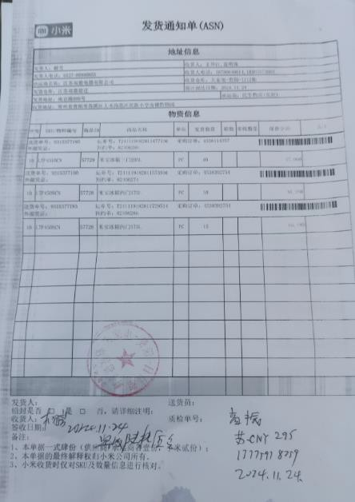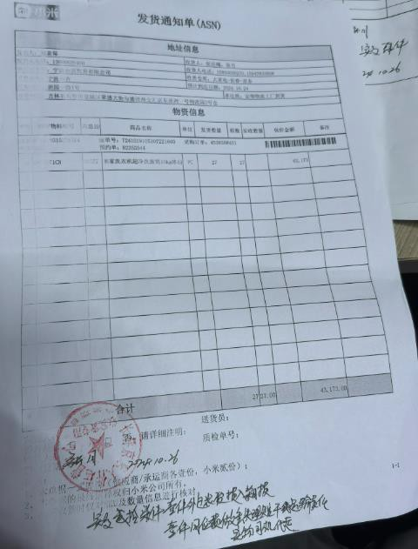

# 菜鸟仓签单标准：

* + - 1. 菜鸟仓签单为菜鸟入库单，图示如下；
      2. 菜鸟仓签单需有收货人签字/盖章、实收数量、签收日期；
      3. 承运商需将运单号手写于菜鸟签单上，同时签字，写明实际承运数量、交货日期；
      4. 要求承运商 TMS 系统对应运单的快递单号处录入 LBX 号
      5. 要求承运商提供共享托盘对应运单的共享托盘 LBX 号，共享托盘按商品形式入库
      6. 签单图示如下：

菜鸟安得仓签单图示： 菜鸟日日顺仓签单图示：

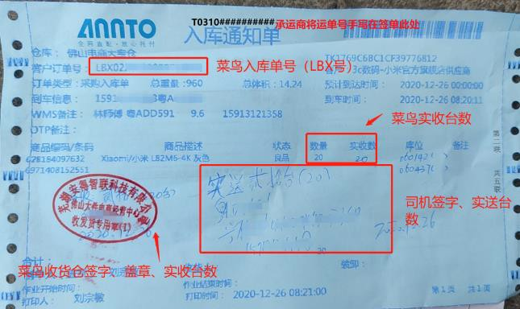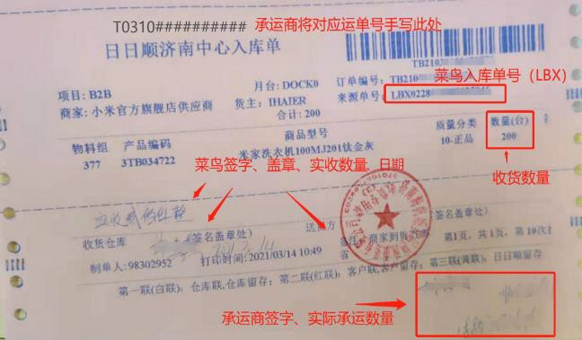

* + 1. **直发仓签单标准：**

1. 直发仓京东入库单，其他小客户/团购直发等以实际业务要求为准（客户入库单或送货单）；
2. 直发仓仓签单需有收货人签字/盖章、实收数量、签收日期；
3. 承运商需将运单号手写于签单上，同时签字，写明实际承运数量、交货日期；
4. 签单图示如下：

京东仓：

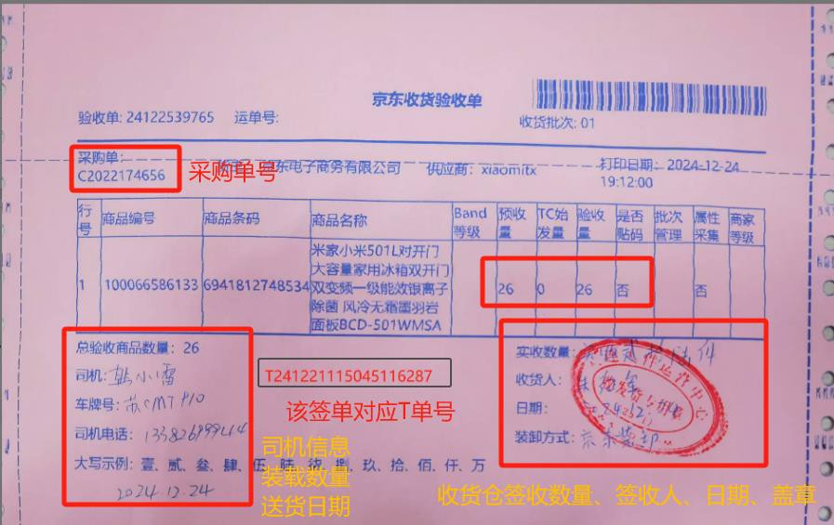

# 回单上传异常处理

回单上传时效：48H 内上传；

异常处理：如不清晰责驳回，承运商重新上传，如涉及运单不能及时结算，承运商承担责任。

# 回单可能驳回原因：

如回单被驳回请按照如下可能原因依次排查：

1. 上传图片内容不清晰；
2. 签单非所属运单；
3. 无仓库签字盖章（具体要求见第一部分）
4. 菜鸟仓、直发仓上未手写对应运单号
5. 回单异常数量与系统数据不一致
6. 回单处无共享托盘签收数量

# 回单闭环管理：

1. 所有订单商品必须要通过回单闭环，包括正、逆向回单闭环
2. 承运商需对所承运订单跟进到月度最终闭环，保留入仓签单原件，确认审核完成，订单最终闭环前承运商对该承运货物承担一切责任和风险
3. 纸质回单保存时限为三年（3 年）

# 拒收管理

* + 1. **拒收分类**

1.整托倒托（整托拒收/理赔） 2.车祸 3.淋雨受潮 4.二次封箱 5.品质问题

# 拒收规则

**车祸：**整单拒收/整单理赔（承运商邮件形式同步异常情况，收货仓库操作系统整单拒收、整单理赔）

**箱损：**所有符合入库标准的商品不拒收，不符合入库标准的商品以 30 台为中界限，如异常商品小于 30 台进行收货入库质检并签单备注、如异常商品大于 30 台对该部分商品进行拒收操作。

**特殊拒收场景：**电视倾斜角度超 30 度、倒置侧置平躺；全品类商品淋雨受潮严重、外箱条码严重磨损、二次封箱、商品品质问题，可直接拒收异常商品不对数量做限制

**备注：**如果整车存在多单，只有某一单有异常，承运商可以单独区分开这一单货物，其他货物正常收货。

**二次封箱：**邮件同步，实物暂存仓库（5 天），系统暂不收货，干线对接生管，5 天之内未解决，安排承运商将货物提走。

拒收货物实物两周内返回工厂；系统操作返厂重工单；

# 拒收返厂

拒收待返厂产品需要拒收之日起 48 小时内系统确认完成返厂重工单，针对拒收数量异议订单需 72 小时内反馈干线物流确认，不允许自行驳回；同时发起返厂邮件。

逆向运输 2 周内完成返厂签收；超一个月未返厂如产品下市需要承运商按商品系统价全额理赔；超三个月未返厂视为商品丢失，系统价买赔。

1、工厂接收货物，依据收货标准进行验收鉴定，对返厂货物进行检测，签收 72 小时内反馈检测结果是否碎屏、是否可修整

2、承运商原因造成的拒收产品返厂正、逆向运输、维修、检测、等重工费用全部承运商承担；

3、费用以工厂报价为准，小米审核（不高于小米售后维修价格）

4、提供报价后（异议三日内申诉），承运商 10 个工作日付款完成。承运商与工厂直接结费

# 理赔管理

理赔费用标准：相关机型发布价格、以理赔系统价为准理赔商品禁止申请售后服务或以任何形式出售

对于符合小米KPI 等规则的处罚，承运商不予认可的，小米物流有权强制执行

# 理赔场景

工厂 72 小时内鉴定碎屏或承运商责的产品工厂鉴定为不可维修，邮件通知承运商买赔，承运商将理赔款打款至工厂账户并提供打款凭证。

如工厂不支持承运商直接打款，需工厂创建补货单，仓库系统操作入库并创建理赔干线到货机损，仓库验货，确认承运商理赔

在途事故，货物灭失承运商理赔

# 创建理赔

仓库系统操作入库并创建理赔

承运商 7 天内在 TMS 承运商理赔审核模块进行审核，逾期默认理赔通过理赔创建后，仓库需在干线通知创建理赔的邮件上回复理赔批次

承运商记录理赔批次，待与结算对账

# 理赔提货

结算组同事系统抓取理赔数据，与承运商月度对账

承运商理赔完成后（仓库/承运商）在理赔批次邮件上回复

承运商 5 个工作日内联系仓库提走理赔完成的货物，超时未取货视为放弃

# 箱损管理

到货箱损部分，轻微箱损入库后仓库操作转残，严重箱损仓库验机，确认是否机损，非机损同上承运商在 TMS 系统中填写箱损入库数量，与回单保持一致

箱损入库部分将在月度KPI 中扣除纸箱费

|  |  |  |
| --- | --- | --- |
| 品类 | 型号 | KPI 纸箱费（元/台） |
| 电视 | 80 寸以下 | 120 |
| 80-90 寸（含） | 150 |
| 98 寸以上 | 260 |
| 冰箱 | 所有 | 180 |
| 洗衣机 | 所有 | 140 |
| 空调 | 所有 | 100 |
| 手机 | 所有 | 70 |
| 显示器 | 所有 | 100 |
| 笔记本 | 所有 | 100 |
| 生态链小件 | 含智能穿戴、配件 | 50 |

|  |  |  |
| --- | --- | --- |
| 生态链中件 | 含汽车周边中件 | 70 |

如箱损机器入库后试配送成功，箱损扣款将会按一定比例给承运商进行返还。返还费用将在 KPI 罚款费用中直接抵扣，试配送月份不限。具体返还规范见《试配送 2.0 管理规范》

# 渠道拒收管理

* + 1. **菜鸟仓拒收**

同米仓拒收，同米仓拒收要求规范，送货单和SN 需对应申请严禁串码

# 京东、电商直供、小B 客户拒收

直发渠道仓拒收，24 小时内系统录入拒收信息创建异常单，待接收审核信息后实物 3 天内返仓/厂，送货单和 SN

需对应申请严禁串码。

拒收机器返回就近小米仓（如有特殊异常仍会有返厂处理）。残次责任记干线承运商责。该流程适用于：小米直发拒收商品包括小 B 客户直发

京东渠道拒收后返就近米仓，如米仓拒收需买赔，无返厂流程

# 托盘规则管理

出货托盘货物严禁拆托运输

出货托盘货物严禁私自调整托规

出货托盘栈板码保持清晰、无污损，严禁私自调换栈板标签清单如出现以上情况，按 KPI 考核，3 分/单

# 系统流程&管理规范

实物状态改变 6 小时内更新系统状态

# 系统状态更新

* + 1. 承运商每日 24 点前在 TMS 系统中录入次日的所有提货计划对应的提货时间并派单录入车辆信息，系统运单 状态由：“已创建”-“已派单”
    2. 提货车辆到厂后，在TMS 系统内操作车辆到厂签到，系统运单状态由“已派单”-“已签到“
    3. 车辆离厂后在TMS 系统中添加“离厂时间”系统运单状态由：“已签到”-“已发出”
    4. 车辆在途每天 4 次上报车辆在途信息；车辆抵达目的地城市后，系统点击到达，系统运单状态由：“已发 出”-“到货确认”
    5. 实物送仓后根据签收情况，异常签收订单系统录入：破损货物入库数量、破损货物拒收数量、灭失商品数 量；系统状态由“到货确认”-“部分签收”/“整单签收”/“整单拒收“
    6. 签收后回单 48 小时内上传回单；系统订单状态由：“部分签收”/“整单签收”/“整单拒收“-“回单上 传”
    7. 全程根据实际运输状态更新系统

# 系统数据的维护

系统数据，与实际数据需一致；无错漏

# KPI 考核标准&指标

|  |  |  |  |  |  |
| --- | --- | --- | --- | --- | --- |
| **小米干线运输 KPI 考核细则-电视、音响、盒子、空调、洗衣机、冰箱** | | | | | |
| **一级** | **二级** | **说明** | **处罚基准** | **操作标准** | **权重** |
| 质量 | 包装破损 | 商品外包装损坏，系统转残（含拆托、倒  托、受潮、淋雨、泡水、油渍等） | **（买赔机器或买赔包 装）见说明** | 黑电-滑托盘&散装出货-电视 目标值：  0.5%；  托盘出货-电视、音响、盒子 目标值：  0.02%；  白电-洗衣机、空调、冰箱 目标值：0.1%； | 40 分 |
| 机损 | 商品损坏，系统转理赔（含拆托、倒托、受潮、淋雨、泡水、油渍等） |
| 拆托、倒 托、倒放、侧放、淋 湿、受潮、渠道间串  码、丢失 | 由于防护不当、监管漏洞、违规操作、有意掩饰异常等整托/台倾斜大于 30 度视为倒托 | 3 分/单 | 严格参考《干线标准化运输规范操作》（拆托限  制不含滑托盘、黑白电整车拼载） |
| 渠道间SN/送货单/运单相匹配 |
| 时效 | 提货超时 | **零担**车辆要求提货时间当日未完成提货 | 0.5 分/单/天 | 要求提货日期当天完成所有出货计划 | 30 分 |
| **整车**车辆要求提货时间当日未完成提货 | 5 分/车/天 | 要求提货日期当天完成所有出货计划  要求提货日期不一致时，按照最晚日期执行 |
| 送仓超时 | 京东、天猫、电商直供等渠道  订单未按预约时间当天送仓 | **见说明** | 预约送仓日期当天 16:00 前车辆到达仓库并登  记到货；目标值 0%（运单量维度） |
| 米仓、基地仓渠道  超时率=超时订单数/当月出货总订单数； | **见说明** | 目标值：10%；（运单量维度） |
| 逆向超时 | 逆向运输返厂/返仓运输超时 | 1 分/单/天 | 逆向运输 2 周内完成返厂签收 |
| 渠道拒收返米仓限时：7 日 |
| 付款超时 | 拒收返厂维修等费用；支付超时 | 0.5 分/次/天 | 提供报价后（异议三日内申诉），10 个工作日  付款完成。 |
| 服务 | 数据、信息及时性 | 系统状态、异常数据未及时更新系统 | 2 分/次天 | 1、每日 24 点前更新次日提货计划提货时间和  车辆信息 | 20 分 |
| 未及时反馈提货、在途、送仓异常信息等；  包括各类数据报表 | 2、实物状态改变 6 小时内更新系统状态 |

|  |  |  |  |  |  |
| --- | --- | --- | --- | --- | --- |
|  | 渠道预约/改约 | 预约：  京东渠道：下单后 24 小时预约完毕（含报紧急预约）  菜鸟渠道：下单后按规定时效内线上反馈预约时间  改约：  承运商原因未按要求时间提货导致超时预 约、超时到仓 | 0.5 分/单 | 1. 改约提前 24 小时改约，不支持当天改约 2. 同一 LBX 单号仅支持 1 次改约，改约 2 次   （含）则记入此考核   1. 遇法定节假日需提前至工作日改约 |  |
| 数据、信息准确性 | 系统数据、状态与实际数据不一致 | 2 分/次/天 | 线上、线下反馈信息&数据与实际数据需一致；无错漏 |
| 反馈异常报表、邮件等信息与实际不符（虚  假信息）或不完整 |
| 回单上传及  时性 | 回单超时上传 | 0.5 分/单/天 | 货物实际到达后回单 48 小时内上传 |
| 回单上传准  确性 | 回单驳回次数超 2 次 | 0.5 分/单/次 | 按回单标准签收，上传 |
| 物流 APP 使  用率 | 未使用米物流 APP 反馈在途信息 | **见说明** | 零担目标值：50%；（运单量维度）  整车目标值：90%；（运单量维度） |
| 重大事故&严重违规 | 车辆运输事故、车祸等对货物造成重大损失未及时反馈；  以及严重违反本管理制度的规定给小米造成  严重后果的 | 10 分/次 | 事故发生 6 小时内反馈；24 小时内反馈事故报告 |
| 重大异常 | 车辆不合规 | 运输车辆不符合运输要求，漏光，车辆不  平、一单配多车 | 1 分/车 | 可一车多单/一单一车、车辆完好 | 10 分 |
| 承运商配载不合理等情况导致计划配载量装  不下临时换车 | 1 分/车 | 提供准确装载量，合理配车 |
| 投诉/违规作  业 | 与仓库，工厂等因任何原因引起的争执、冲  突、违规作业等 | 5 分/次 | 相关司机等人员永不得承接小米业务 |
| 订单超 30 天  未闭环 | 始发之日起 30 天内订单仍未完结至最终状态  （如回单审核通过、逆向返厂/返仓完成） | 3 分/单 | 订单出库 30 天内需全部闭环 |
| 加分项 | 特殊业务支  持 | 合同义务以外的特殊性、突发性业务支持且  圆满完成的 | 3 分/次 | 承运商可在当月申请此项加分，说明原因，提供  相关证明材料。 | 记录全年  加分次数 |

* 1. **考核说明**

整体流程：

KPI 考核、评分、评级 -通报、确认、盖章 -、排名 -线路调整、审批、公布 -新商对接启用该考核条款与商务合同及其附加条款同步使用

小米物流对上述考核规范有最终解释权，和强制执行权

# KPI 考核数据来源

TMS 系统、WMS 系统、SRM 系统、在途跟踪表（压车日报、异常日报、工厂异常日报）、签收单

# 运单取值范围

TMS 系统实际送达时间为 1 个自然月内的有效运单（不包含取消运单和售后残品运单）

# 考核机制

每一级分类扣分不超权重分数，但是正常扣款扣分：

每月起始分值 100 分，最低分值 0

同一订单多项违规叠加扣分扣款：

每一级分类总扣分权重分值内（扣款=总扣分*100 元/分）每一级分类总扣分超权重分值（扣款=总扣分*200 元/分）

KPI 扣款不包含纸箱费、机器买赔费用、返厂检测、维修等费用

# 超时率、破损率处罚基准

|  |  |
| --- | --- |
| 考核项目 | 处罚基准 |
| 破损率 | 超目标值每 0.05%扣 1 分 |
| 超时率（非约仓模式） | 超目标值 每 1%扣 1 分 |
| 超时率（约仓模式） | 超目标值 每 1%扣 2 分 |
| APP 使用率 | 超目标值每 1%扣 1 分 |

* 1. **考核逻辑**

破损率：TMS、WMS、SRM 系统验证后；当月（箱损入库数量+机损理赔数量） /当月承运的有效运单总货量=

破损率

超时提货：TMS 系统中，离厂时间-要求提货时间大于 1 天（菜鸟订单以预约为准，不参与延迟提货考核）送仓超时：仅限直发渠道订单；实际送达日期-订单预约送仓日期（改约算超时）

在途超时：米仓、基地仓渠道超时率=超时运单数/当月出货总运单数；

# 申诉标准

全流程中由于工厂责、仓库责、以及交通管制、恶劣天气等非物流可控因素导致的异常，经申诉相关证明资料，小米干线物流确认后可剔除考核。申诉次数限 1 次（后续小米 KPI 将实现线上化，届时系统申诉并上传证据）

如有申诉歧义最终解释权归小米物流

# KPI 通报确认

KPI 通报发出 5 个工作日内，邮件反馈电子盖章版KPI 通报确认函；不定期统一收取纸质版

# 承运商份额调整规范

* 1. **承运商整体维度评级及整改规范**

A级（总分≥90分）：优质服务商，同等条件下，业务调整将倾向于该类服务商

B 级（80≥总分＜90）：需对部分指标环节进行强化

C 级（60≤总分＜80）：符合以下任一情形，小米有权进行业务调整：

1）1 个自然年内连续 2 次；第 1 次出现 C 级后,整改期为 2-4 周，次月评级达不到 B 级及以上；

整改方式：安排承运商现场复盘、以区域&线路维度提供书面整改报告，总经理签字、盖章；监督整改周报（线

路维度的达成情况）；

2）累计出现 3 次后，无整改期；

D 级（总分＜60）：符合以下任一情形，小米有权进行业务调整：

1）出现 1 次，无整改期

# 承运商具体调整线路方式：

承运商运营质量动态调整触发机制：连续两个月C 或累计三个月C 或一个月D

调整业务规则：工厂/承运商维度出二级KPI 评分&评级；针对不达标工厂对应标段业务切换承运商。新商第一个月作为磨合期，仅买赔纸箱、产品，不做 KPI 罚款；

新商三个月内因质量严重不达标调整业务罚款 10 万；

三个月过后运营困难可提前一个月提出申请退出；启动该标段重新招采。

# 相关文件

* 1. **表单类**

《小米干线物流在途跟踪表》《提货授权委托书》等

# 标准类

《外包装入库检验标准_电视》

《外包装入库检验标准_空调》

《外包装入库检验标准_冰箱》

《外包装入库检验标准_洗衣机》等

本文件生效之日起原操作规范、考核制度同步作废！以上标准规范最终解释权归小米物流!